    - UA1CEG/p/QRPP 0.5 watts в лесах- полях.
(0.5 ватт, ант: диполь удлинённый, погода вначале был дождь, но не сильный)

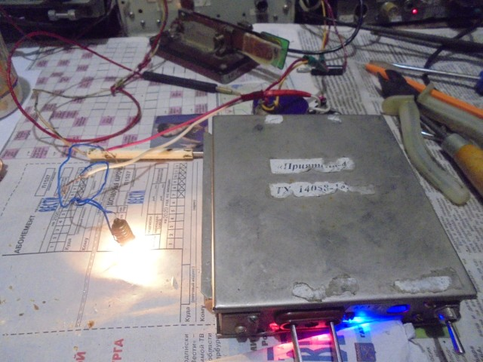

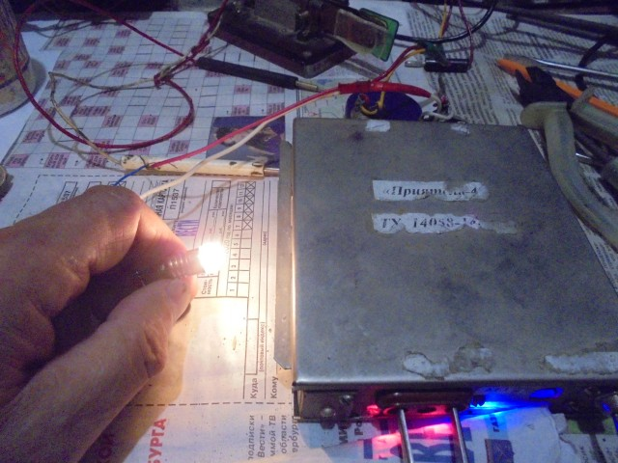
Решил сегодня поработать QRPP/p 0.5 ватта, это на фото ярче, реально не столь ярко, фотоаппарат приукрашивает…

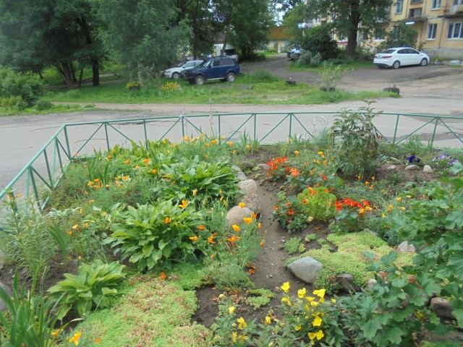

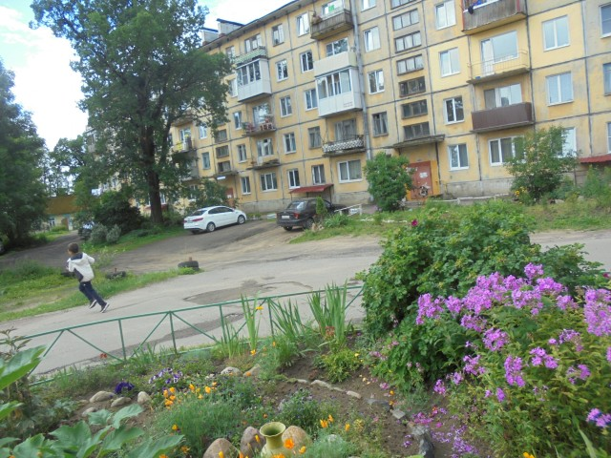

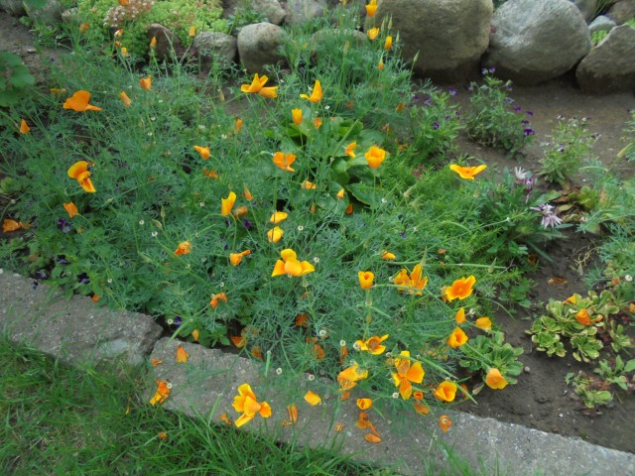

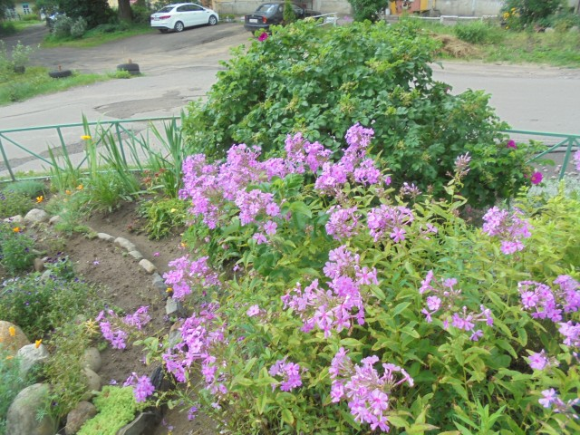

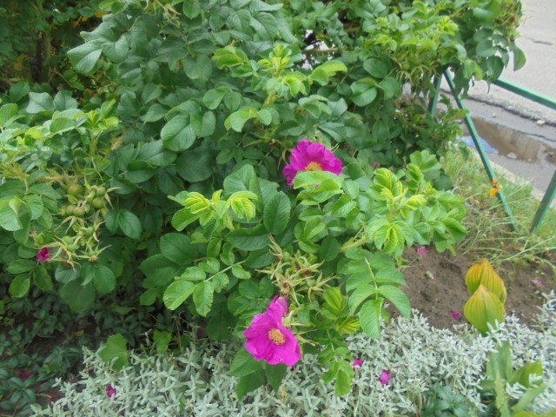

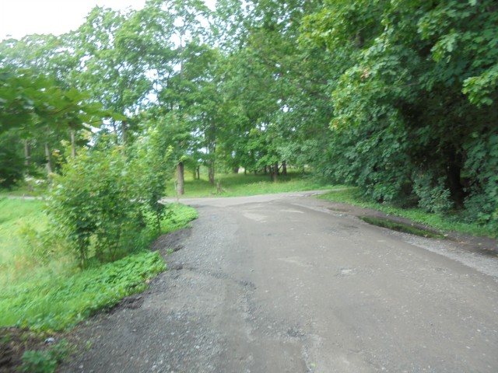

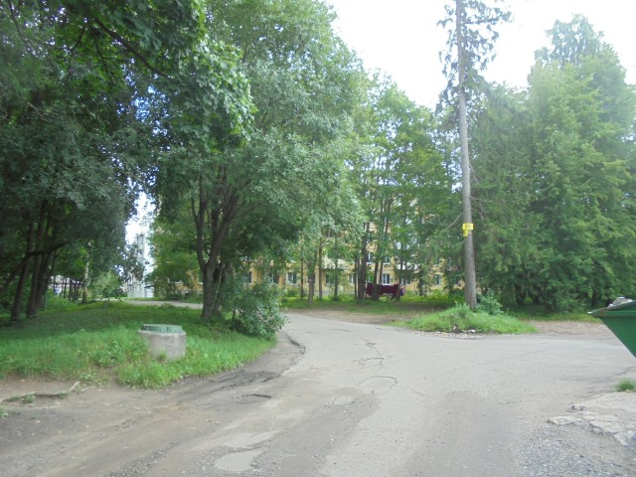

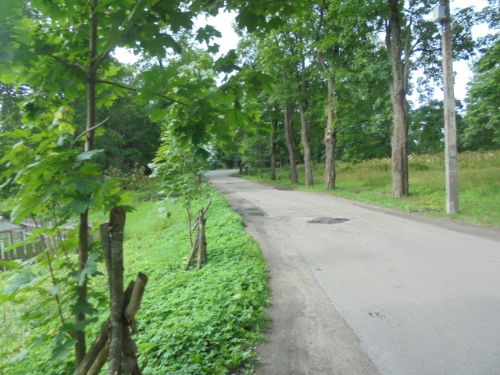

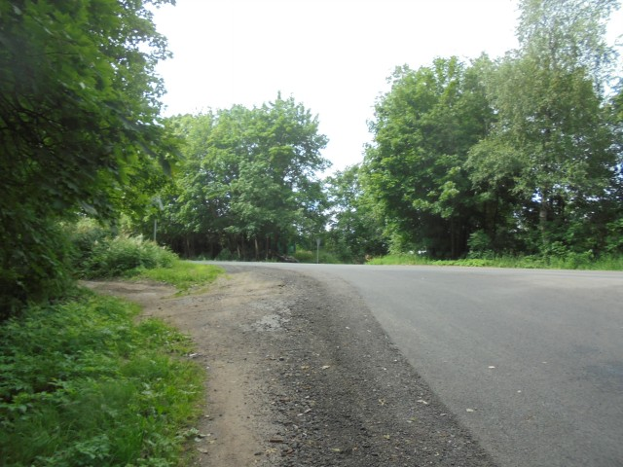

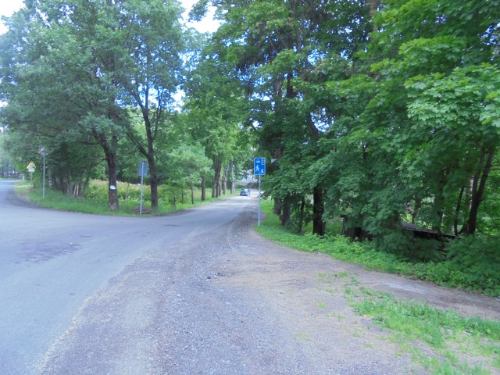

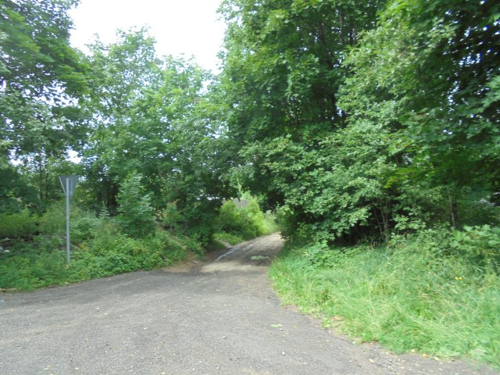

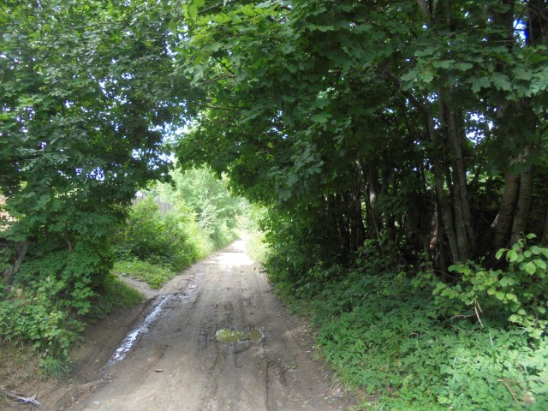

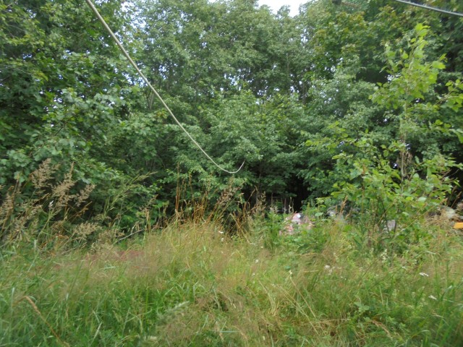

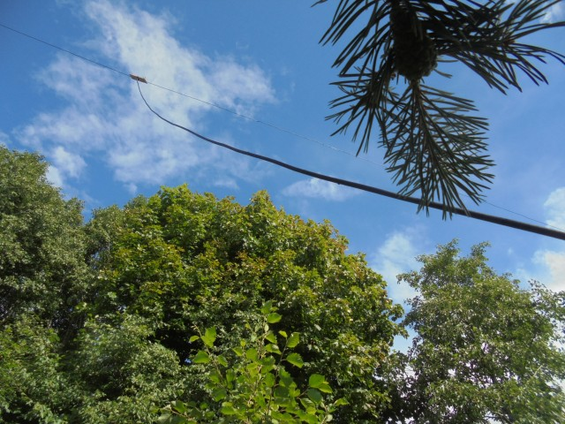
Красота!
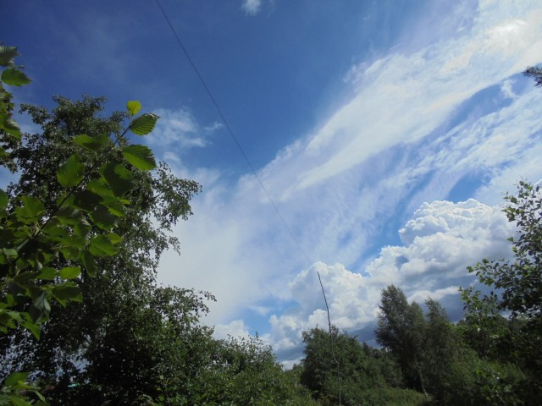

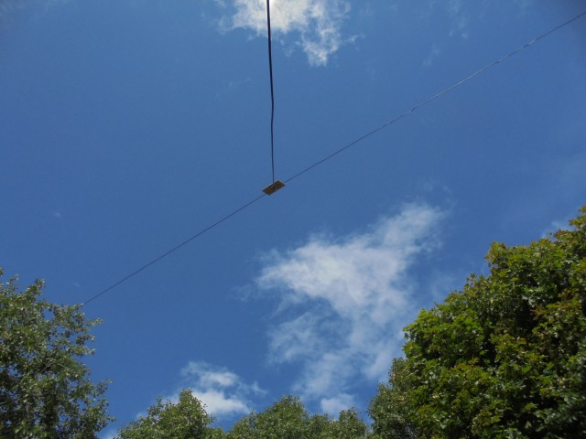

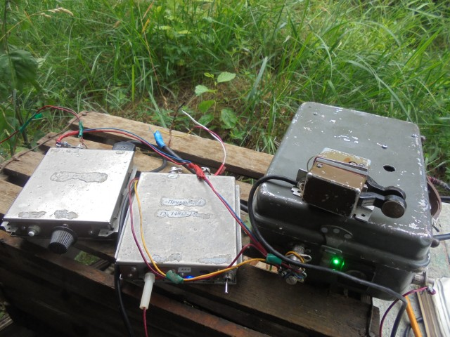

Дождь небольшой, поэтому разворачиваюсь в укрытии.
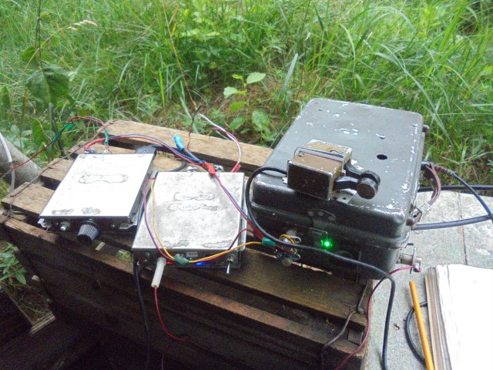

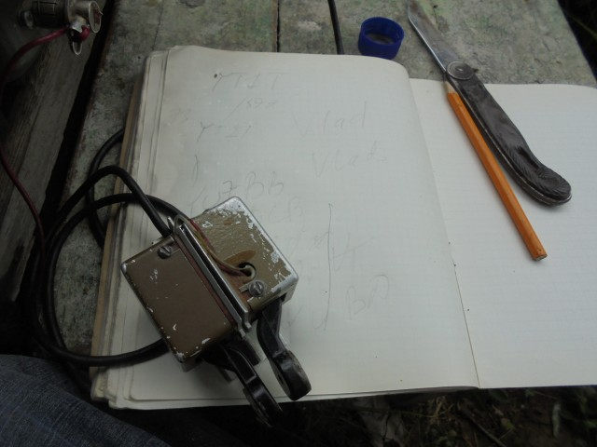

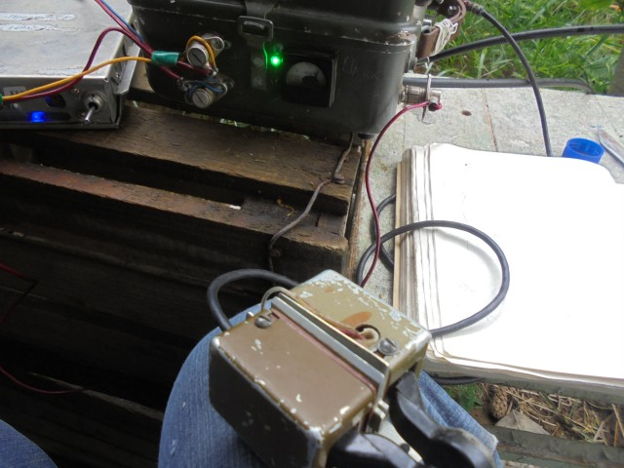

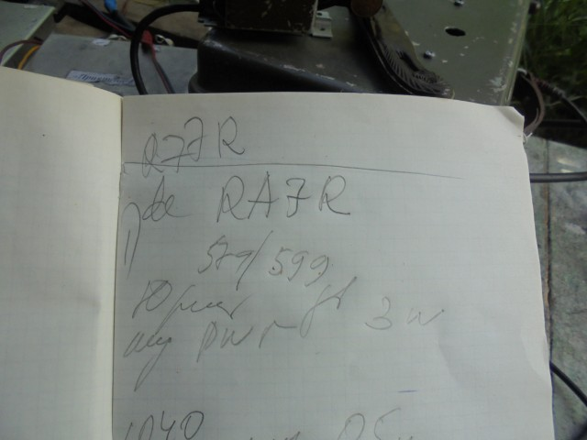

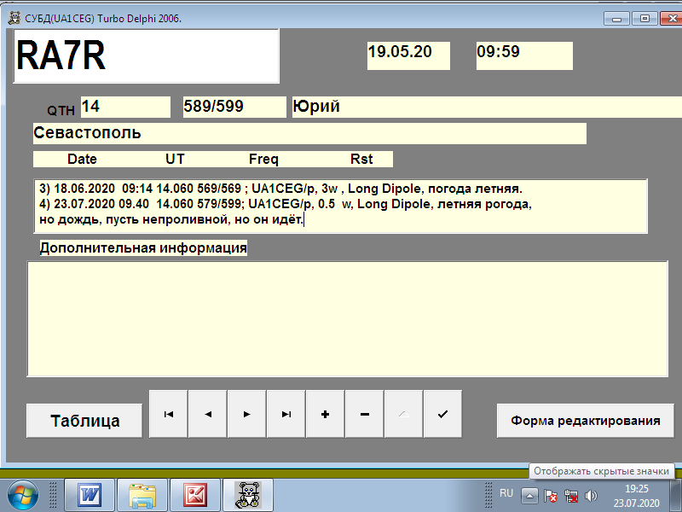

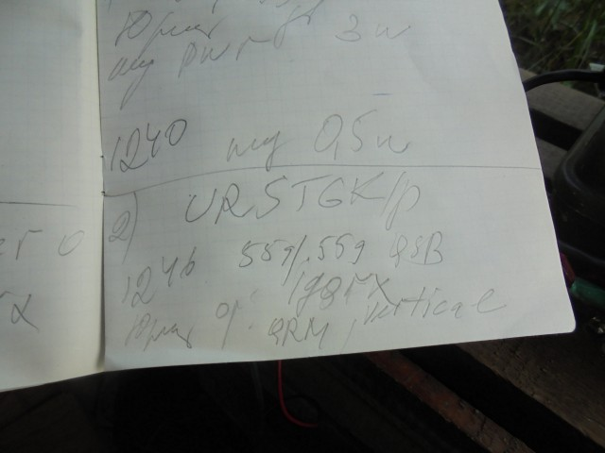

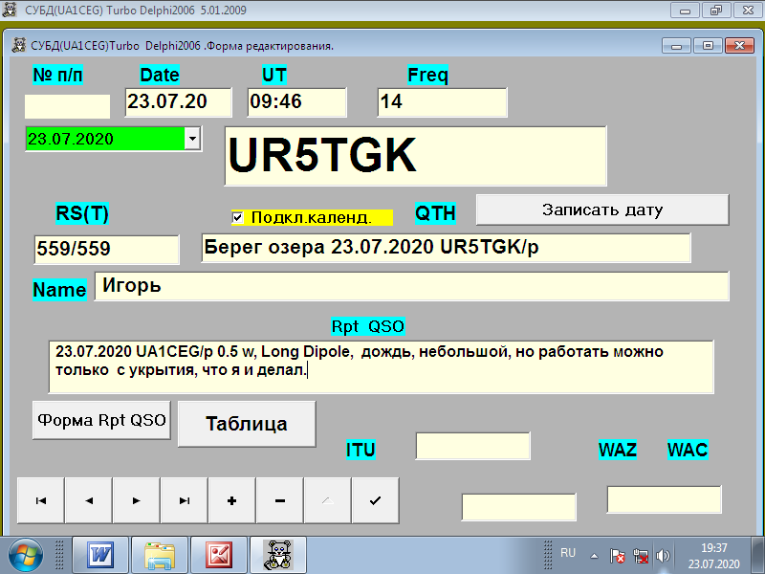

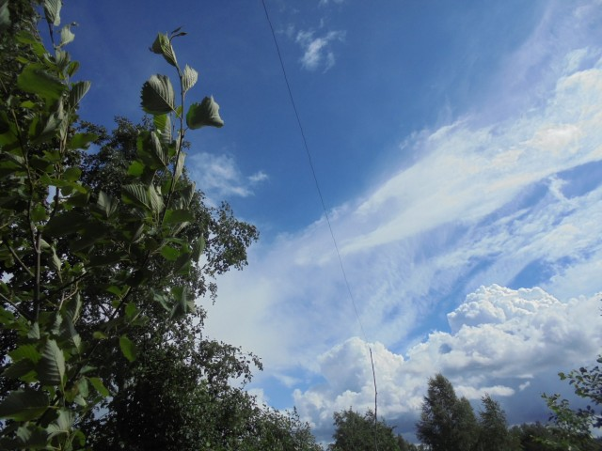

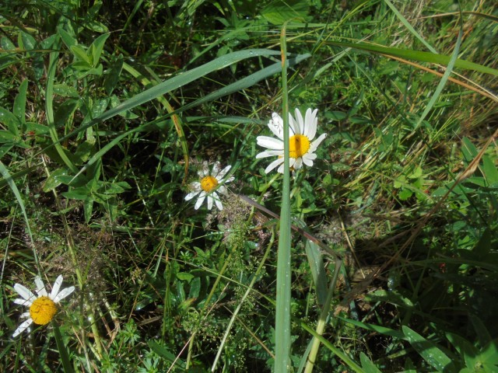

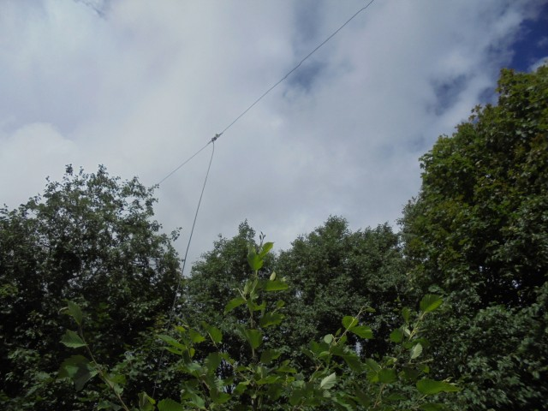

Сегодня щсо с UA4UAR/P, с Артуром сработали в "Русском поле" 11.07.20 на 7 МГц и вот теперь 14060
RW3DF Сергей звучал с переменным успехом но слабовато, для себя принял рст 339, но нет стопроцентной уверенности
Слышал как всегда Юрия UA1CEG/P, делал несколько подходов, но неуспешно
PS О, отписались синхронно с Сергеем RW3DF. Сергей, я 449 передавал для вашей станции Да, и дополнительные 559 для себя успел услышать в последний миг, как рванул на поиск еще чуть-чуть послушать диапазон
UI7K Виталий

Чуть лучше, чем во вторник, но все-равно прохождение совсем не радовало. Джозеф OM6TC звучал 449-559 и моих вызовов не слышал. Довольно неплохо до 559 был слышен Юрий UA1CEG/p, но мои вызовы не принимал ни 5 Вт, ни GP, ни ягу. Ниже шумов однажды услышал Пьера F5GSK, но даже не стал пытаться звать его, рапорт принять не смог бы.
Крым в лице Юрия RA7R звучал достойно - 599. Мой 1 ватт Юрий одарил рапортом 579. У него 2 эл, у меня 3 эл яги.
Очень порадовала 1 Вт связь с SOTA-вцем OK1CZ/p. Это Петр, отец-основатель клуба OK-QRP.
Извини, Виталий UI7K, тебя не дождался, кишки затребовали обед!
До встречи в субботнем "рандеву"!
72! de Oleg RX3G
Администратор запретил публиковать записи.

QRP "рандеву" 23 Июл 2020 15:47
Завтра вечером собираюсь на дачу, постараюсь в субботу быть на рандеву. Правда из оврага и без высоко технологичных антенн
RX3PR
Женя, как говорит моя супруга, "С хорошей антенной и дурак связь проведет!"
В нашем деле определяющим фактором является уровень квалификации оператора
Тебе ее не занимать! Далее следует - чувство юмора
RX3G
Друзья! Полоса у меня 500 герц, ЭМФ и чуть в стороне, я не принимаю, я просто не могу
принять. Увы, скорее всего я Олега мог принять, но не слышал.
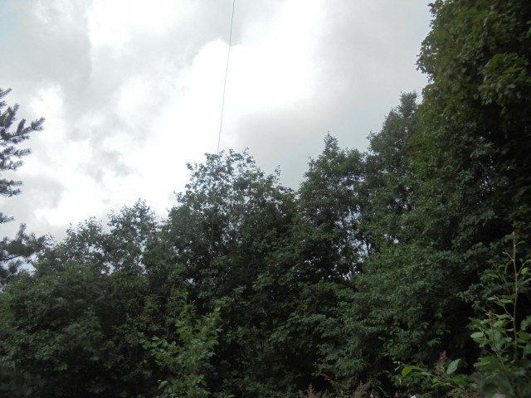

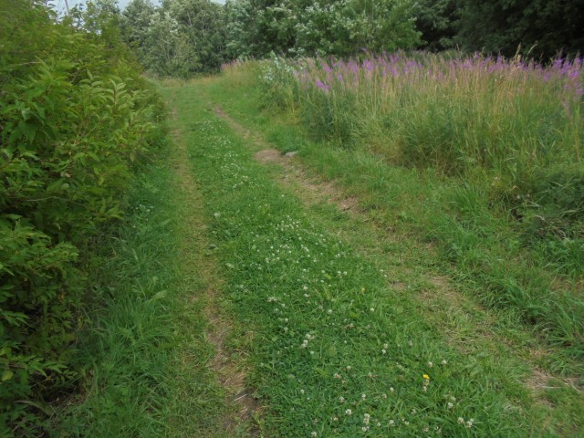

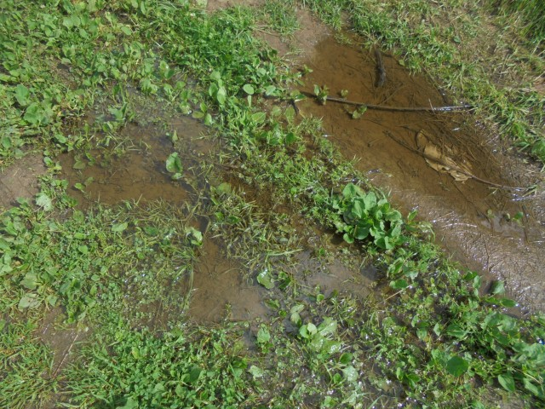

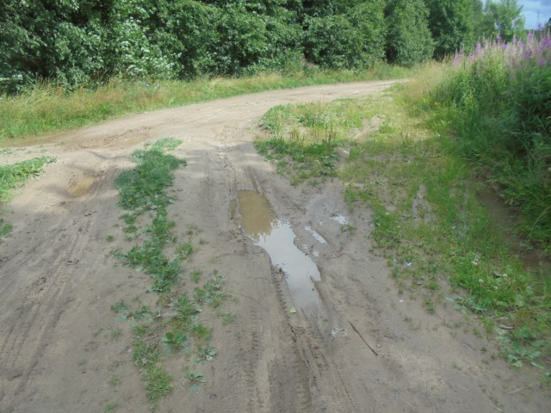

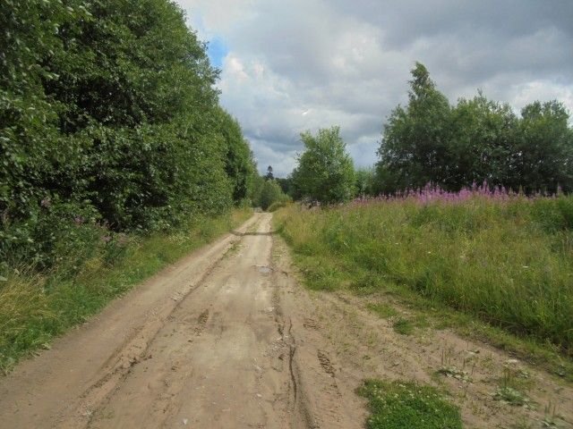

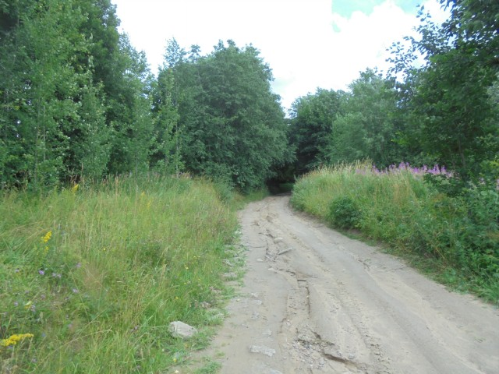

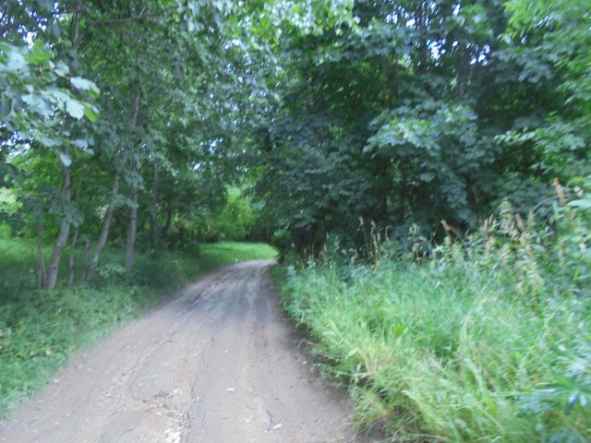

Отличные специалисты приняли 0.5 ватт , такой сегодня мой уровень и провели QSO:

- RA7R/QRP;
- UR5TGK/p/QRP (С берега озера!).

Честь и хвала коллегам!

73! UA1CEG.

